 | Khoa Công nghệ thông tin - Học viện Kỹ thuật quân sự  Trụ sở: Tầng 19, nhà S1, 236 Hoàng Quốc Việt, Cầu Giấy, Hà Nội  Tel: (+84) 069515329 - Email: fit@mta.edu.vn  Website: https://fit.mta.edu.vn

<VOCABOOST – HỆ THỐNG HỌC TỪ VỰNG TOEIC THÔNG MINH>
THIẾT KẾ CHI TIẾT

Mã dự án | <2026_VocaBoost_MTA>
Phiên bản | V1.0.0
Ngày | 20/06/2026

<HÀ NỘI, 6-2026>

NỘI DUNG SỬA ĐỔI
*M- Mới S – Sửa X - Xóa
Ngày | Mục sửa đổi | M*  S, X | Nội dung sửa đổi | Người sửa đổi | Lần sửa đổi
 | Tạo tài liệu | M |  | Nguyễn Hoàng Phúc
 |  | S |  | Trần Tuấn Dũng | 1
 |  | S |  | Lại Đức Tùng | 1

TRANG KÝ

NGƯỜI LẬP: Nguyễn Hoàng Phúc <Ngày>
<Vị trí: Backend, Architecture>

NGƯỜI KIỂM TRA: Lại Đức Tùng <Ngày>
<Vị trí: Team Lead>

NGƯỜI PHÊ DUYỆT: Trần Tuấn Dũng <Ngày>
<Vị trí: Frontend>

MỤC LỤC
1. GIỚI THIỆU 7
1.1. Mục đích 7
1.2. Phạm vi 7
1.3. Vai trò và trách nhiệm 7
1.4. Tài liệu tham khảo 7
1.5. Từ và thuật ngữ 7
2. TỔNG QUAN HỆ THỐNG 9
2.1. Tổng quan 9
2.2. Các yêu cầu chức năng 9
3. KIẾN TRÚC HỆ THỐNG 10
3.1. Mô hình kiến trúc 10
4. THIẾT KẾ LỚP 16
4.1. Class Diagram 16
AuthController 16
LearningPathService 17
AdminService 18
UserService 19
AdminController 19
Word 20
UserService 21
UserWordProgress (SRS Engine) 21
5. THIẾT KẾ DỮ LIỆU 23
6. THIẾT KẾ GIAO DIỆN NGƯỜI DÙNG 24
6.1. Trang Dashboard (User) & Landing Page 24
6.2. Popup thông tin từ vựng 24
6.3. Giao diện học từ vựng Flashcard với thẻ SRS và 4 nút đánh giá (Again/Hard/Good/Easy) 25
6.4. Giao diện Mini Test tổng hợp các câu hỏi trắc nghiệm từ vựng 25
6.5. Dialog danh sách từ vựng 26
6.6. Trang Quản trị (Admin Dashboard & CRUD) 26

GIỚI THIỆU

Mục đích
Tài liệu này cung cấp thiết kế chi tiết về kiến trúc, dữ liệu cũng như các thành phần của hệ thống học từ vựng TOEIC thông minh VocaBoost.
Tài liệu này được sử dụng để:
Nhân viên kiểm thử: Lập kịch bản test và số liệu kiểm thử.
Thành viên đội phát triển: Xây dựng các phân hệ nghiệp vụ chức năng.
Nhân viên thiết kế UI/UX: Tham khảo để thiết kế giao diện.
Giảng viên hướng dẫn: Xác nhận tính đúng đắn của thiết kế.

Phạm vi
Tài liệu này phục vụ cho việc phát triển, bảo trì dự án VocaBoost.

Vai trò và trách nhiệm
Tài liệu này miêu tả chi tiết các quy trình phát triển các module và sự liên hệ giữa các module trong hệ thống VocaBoost.
Miêu tả chi tiết sự ràng buộc giữa các bảng trong CSDL, vai trò và mục đích các bảng được sử dụng để phát triển hệ thống VocaBoost.
Miêu tả quy trình thực hiện của hệ thống.

Tài liệu tham khảo
Liệt kê tất cả các tài liệu tham khảo như: các tài liệu khác của hệ thống, hoặc các bài báo kỹ thuật, …

Loại tài liệu | Tiêu đề

Từ và thuật ngữ
Từ/thuật ngữ | Ý nghĩa | Diễn giải
API | Application Programming Interface | Giao diện Lập trình Ứng dụng

TỔNG QUAN HỆ THỐNG
VocaBoost là hệ thống học từ vựng TOEIC trực tuyến với hơn 720 từ vựng theo 4 cấp độ (300-500-700-900). Người học tiếp nhận và ôn tập từ vựng thông qua phương pháp SRS cùng cơ chế gamification (XP, Level, Streak, Badge).
Hệ thống sử dụng kiến trúc Frontend-Backend-Database với Next.js 16, React 19, Express.js 5 và SQL Server. Authentication dùng JWT kết hợp Bcrypt, phân quyền dựa trên Role-Based Access Control (RBAC) với 3 vai trò: Admin, Learner, ContentCreator.
Hệ thống VocaBoost cung cấp hơn 720 từ vựng TOEIC chia làm 4 cấp độ (300-500-700-900), học theo phương pháp Spaced Repetition System (SRS) với 4 mức đánh giá: Again (lại), Hard (khó), Good (tốt), Easy (dễ). Cơ chế gamification với XP, Level, Streak, Badge khuyến khích học tập hàng ngày.
Hệ thống hỗ trợ ba vai trò người dùng: Người học (Learner) học flashcard SRS, làm mini test, notebook từ vựng. Quản trị viên (Admin) quản lý Words, Questions, Topics, MiniTests, Students, Content Review. Biên tập viên (Content Creator) tạo nội dung và gửi duyệt.
+) Ảnh hưởng đến chất lượng dịch vụ học tập tại học tập của VocaBoost
+) + Người học có thể luyện tập từ vựng mới và ôn tập từ đã học theo lịch trình SRS thông minh
+) + Quản trị viên có thể quản lý từ vựng, câu hỏi, mini test, và duyệt nội dung từ biên tập viên
+ Biên tập viên có thể tạo nội dung từ vựng, câu hỏi, mini test và gửi cho admin duyệt (Draft > PendingReview > Published/Rejected)
+) Dashboard admin cung cấp thống kê tổng quan: số lượng user, words, questions, mini tests, lượt làm bài, accuracy, và biểu đồ phân tích chi tiết.

Tổng quan

Các yêu cầu chức năng

KIẾN TRÚC HỆ THỐNG

Mô hình kiến trúc
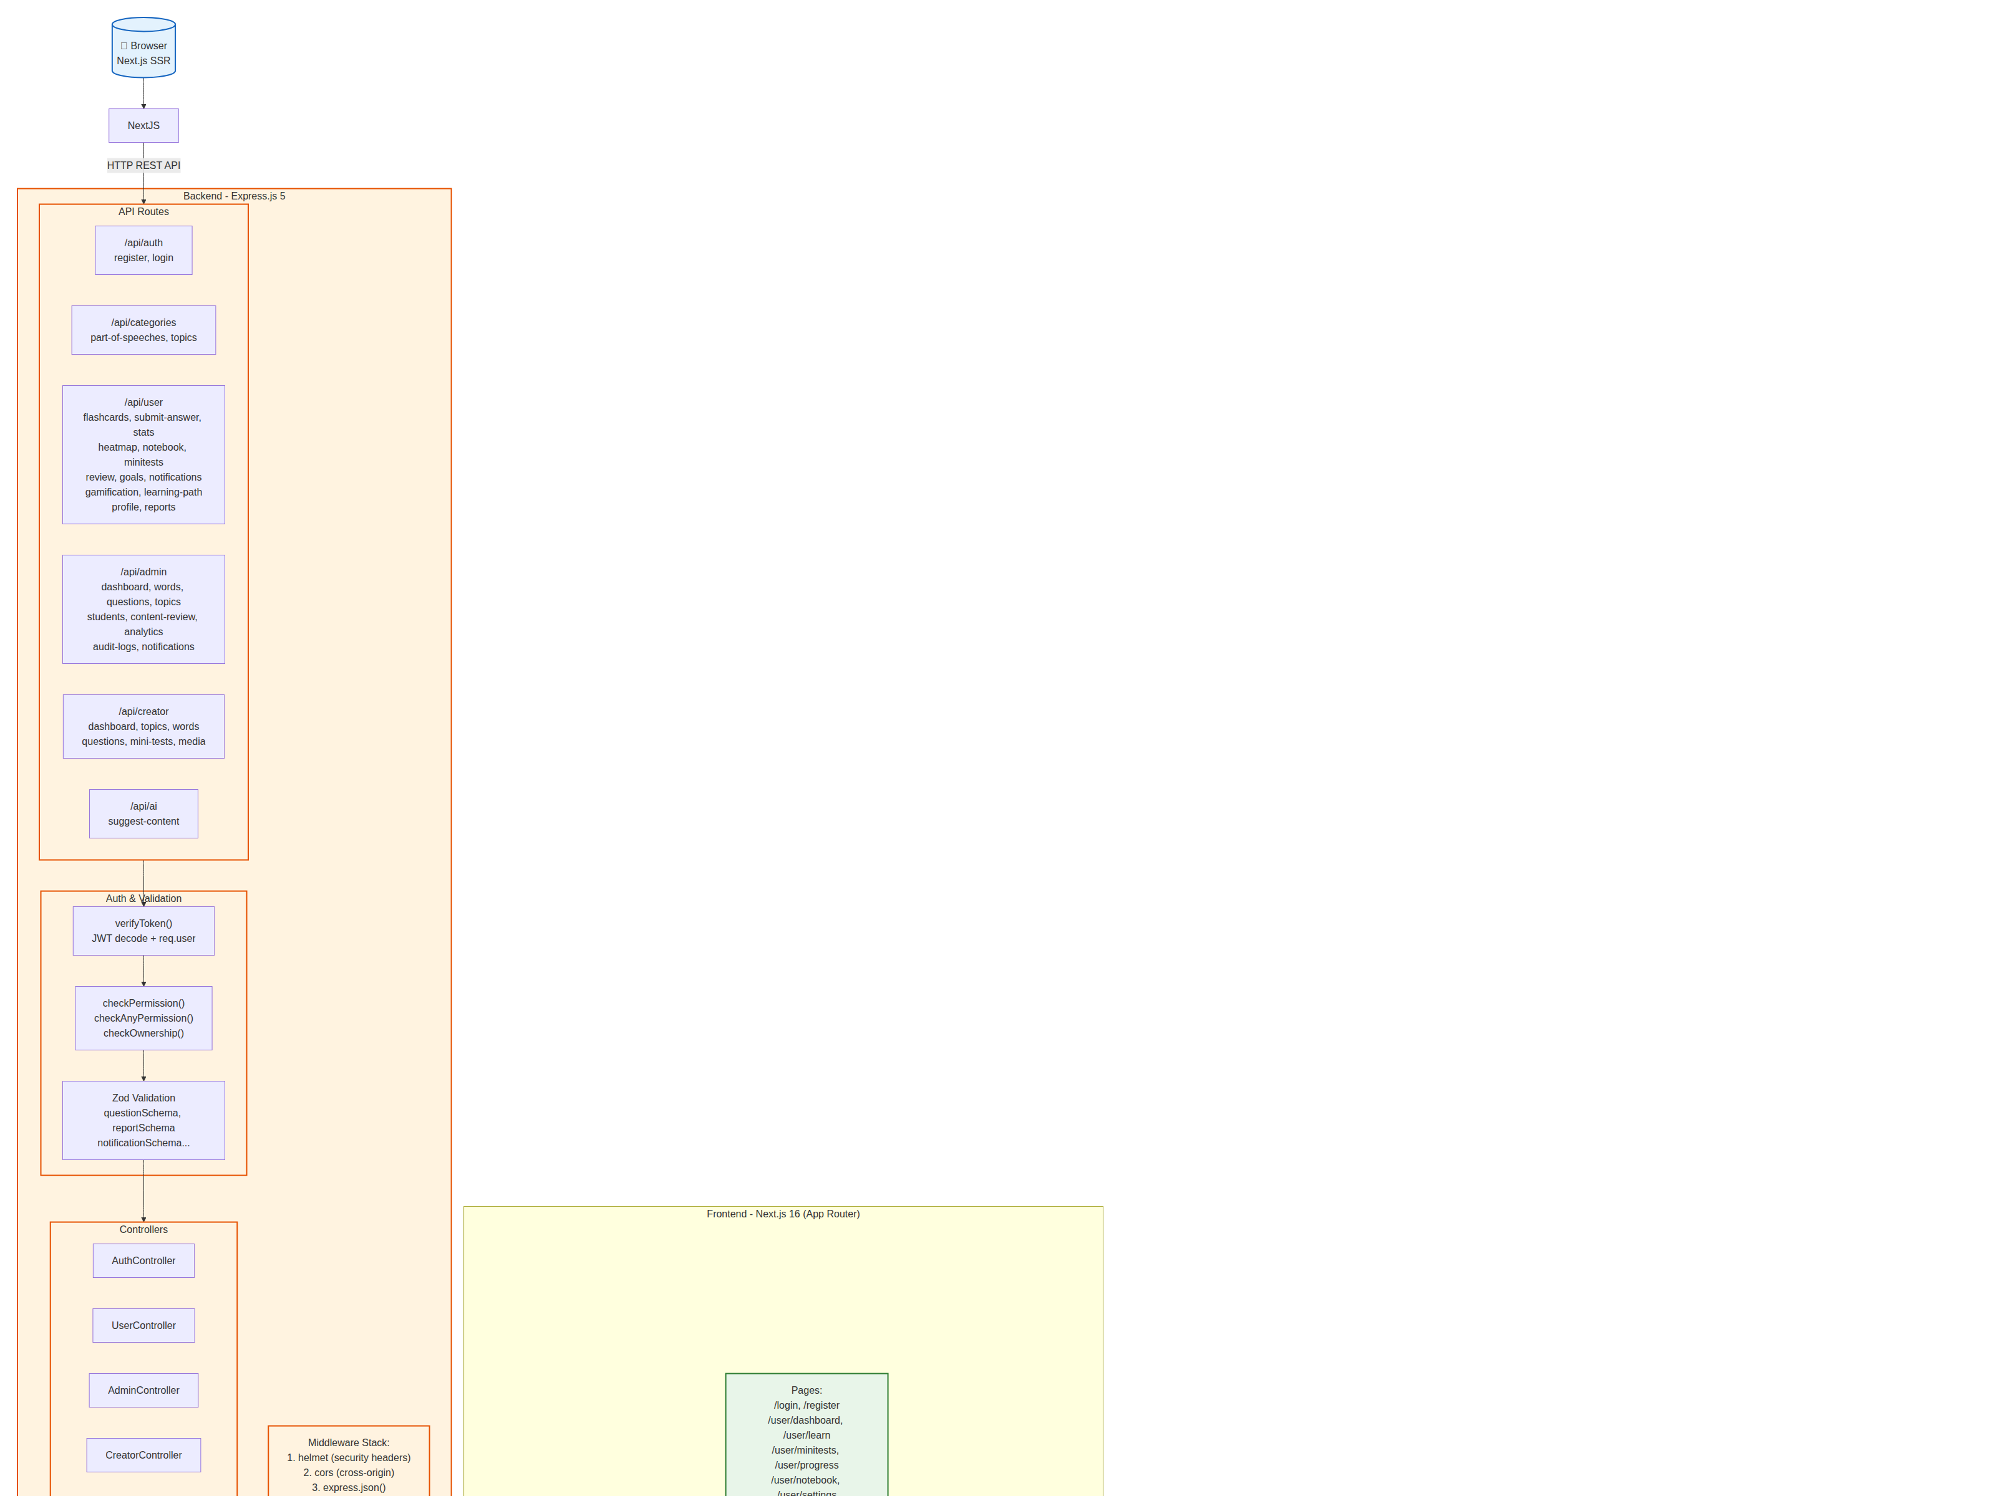
Hình 5: Sơ đồ các thành phần của phần mềm
- Client (Frontend)
Giao diện người dùng được xây dựng bằng Next.js 16 (App Router), React 19, TypeScript và Tailwind CSS 4. Giao tiếp với backend thông qua REST API (Axios).
- Backend
Thành phần logic xử lý nghiệp vụ của hệ thống (Express.js 5), bao gồm:
- API Routes (Express Router)
Các route API tiếp nhận yêu cầu từ Client, xác thực JWT và điều hướng đến Controller tương ứng. Xác thực người dùng dựa trên JWT với phân quyền động.
- Auth Controller & Auth Service
Auth Controller & Auth Service xử lý đăng ký và đăng nhập người dùng. AuthService.register() tạo user mới, hash password bằng Bcrypt. AuthService.login() xác thực thông tin và trả về JWT token chứa userId, email, role, permissions.
- AuthController
Thành phần Controller xử lý xác thực người dùng. AuthController cung cấp endpoint POST /api/auth/register (đăng ký với fullName, email, password) và POST /api/auth/login (đăng nhập, trả về JWT token). Sử dụng AuthService để hash password bằng Bcrypt, tạo JWT token chứa userId, email, role, permissions với thời hạn 1 ngày. Sau đăng nhập thành công, tự động awardDailyLogin XP cho người học (Learner).
- AdminController & AdminService
Admin Controller & Admin Service xử lý logic quản trị: CRUD từ vựng (Words), câu hỏi (Questions), chủ đề (Topics), mini test (MiniTests); quản lý người dùng (Students); duyệt nội dung (Content Review); thống kê dashboard; import CSV; audit logs.
- Creator Controller & Creator Service
Xử lý logic cho biên tập viên: CRUD nội dung (từ vựng, câu hỏi, mini test), gửi duyệt nội dung (submit-review), xem thống kê (content-summary, analytics). Nội dung tạo ở trạng thái Draft, gửi admin duyệt qua PendingReview.
- GamificationService
Dịch vụ gamification xử lý XP, Level, Streak, Achievement. Định nghĩa XP_REWARDS cho các hành động: LearnWord (10 XP), PracticeComplete (50 XP), MiniTestComplete (100 XP), DailyLogin (20 XP). Cung cấp getLevelState(totalXP) để tính cấp độ hiện tại (Level = floor(totalXP/100) + 1) và tiến độ XP trong cấp độ. Hàm awardXP(userId, action, sourceId) ghi nhận sự kiện XP. Theo dõi streak (số ngày học liên tiếp) và achievements (huy hiệu).
- LearningPathService
Dịch vụ quản lý lộ trình học tập (Learning Path). Tự động tạo schema với 2 bảng: dbo.LearningPathLevels (LevelId, Name, DisplayOrder) và dbo.LearningPathTopics (liên kết Level với Topics). Định nghĩa 4 cấp độ TOEIC: TOEIC 300, TOEIC 500, TOEIC 700, TOEIC 900. Mỗi cấp độ chứa nhiều chủ đề (Topics) tương ứng. getLearningPath(userId, levelId) trả về lộ trình cá nhân hóa với tiến độ học tập của người dùng tại từng chủ đề.
- SQL Server Database (ToeicVocabularyPlatform)
Cơ sở dữ liệu SQL Server (ToeicVocabularyPlatform) sử dụng mssql/msnodesqlv8 driver, hỗ trợ Windows Authentication và SQL Authentication. Tất cả queries được tham số hóa (parameterized queries) để chống SQL injection.

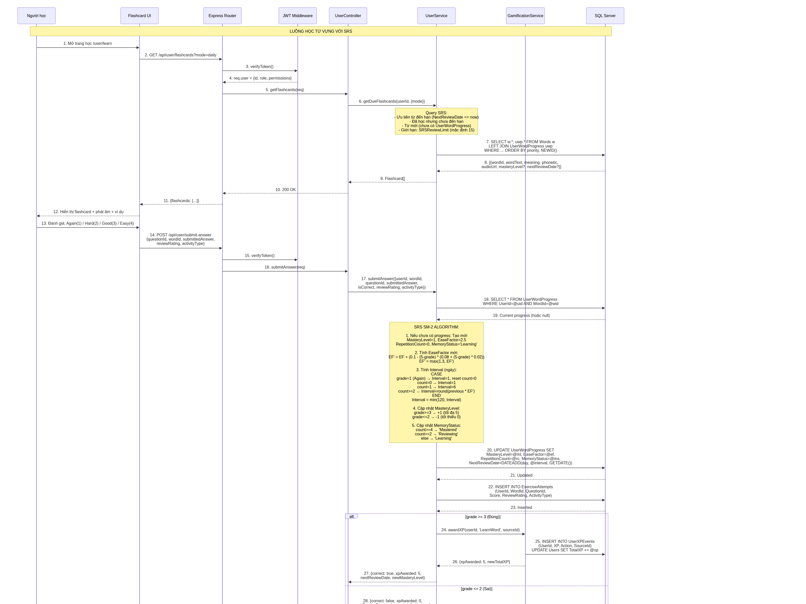
Hình 6: Sequence Diagram cho chức năng học từ vựng (SubmitAnswer)

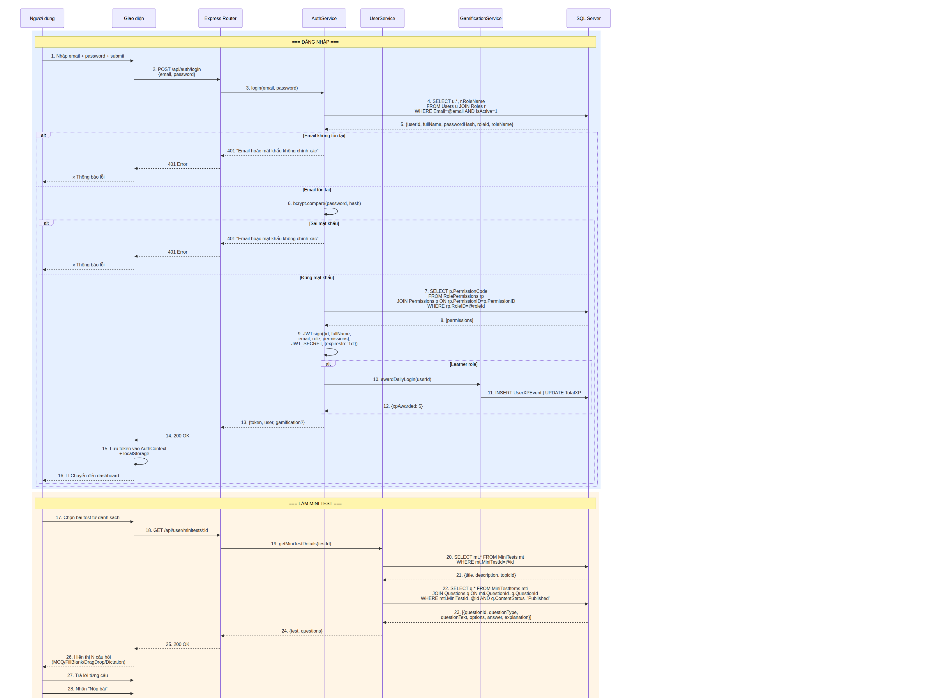

Hình 7: Sequence Diagram cho chức năng đăng nhập và tạo Mini Test

THIẾT KẾ LỚP

Class Diagram
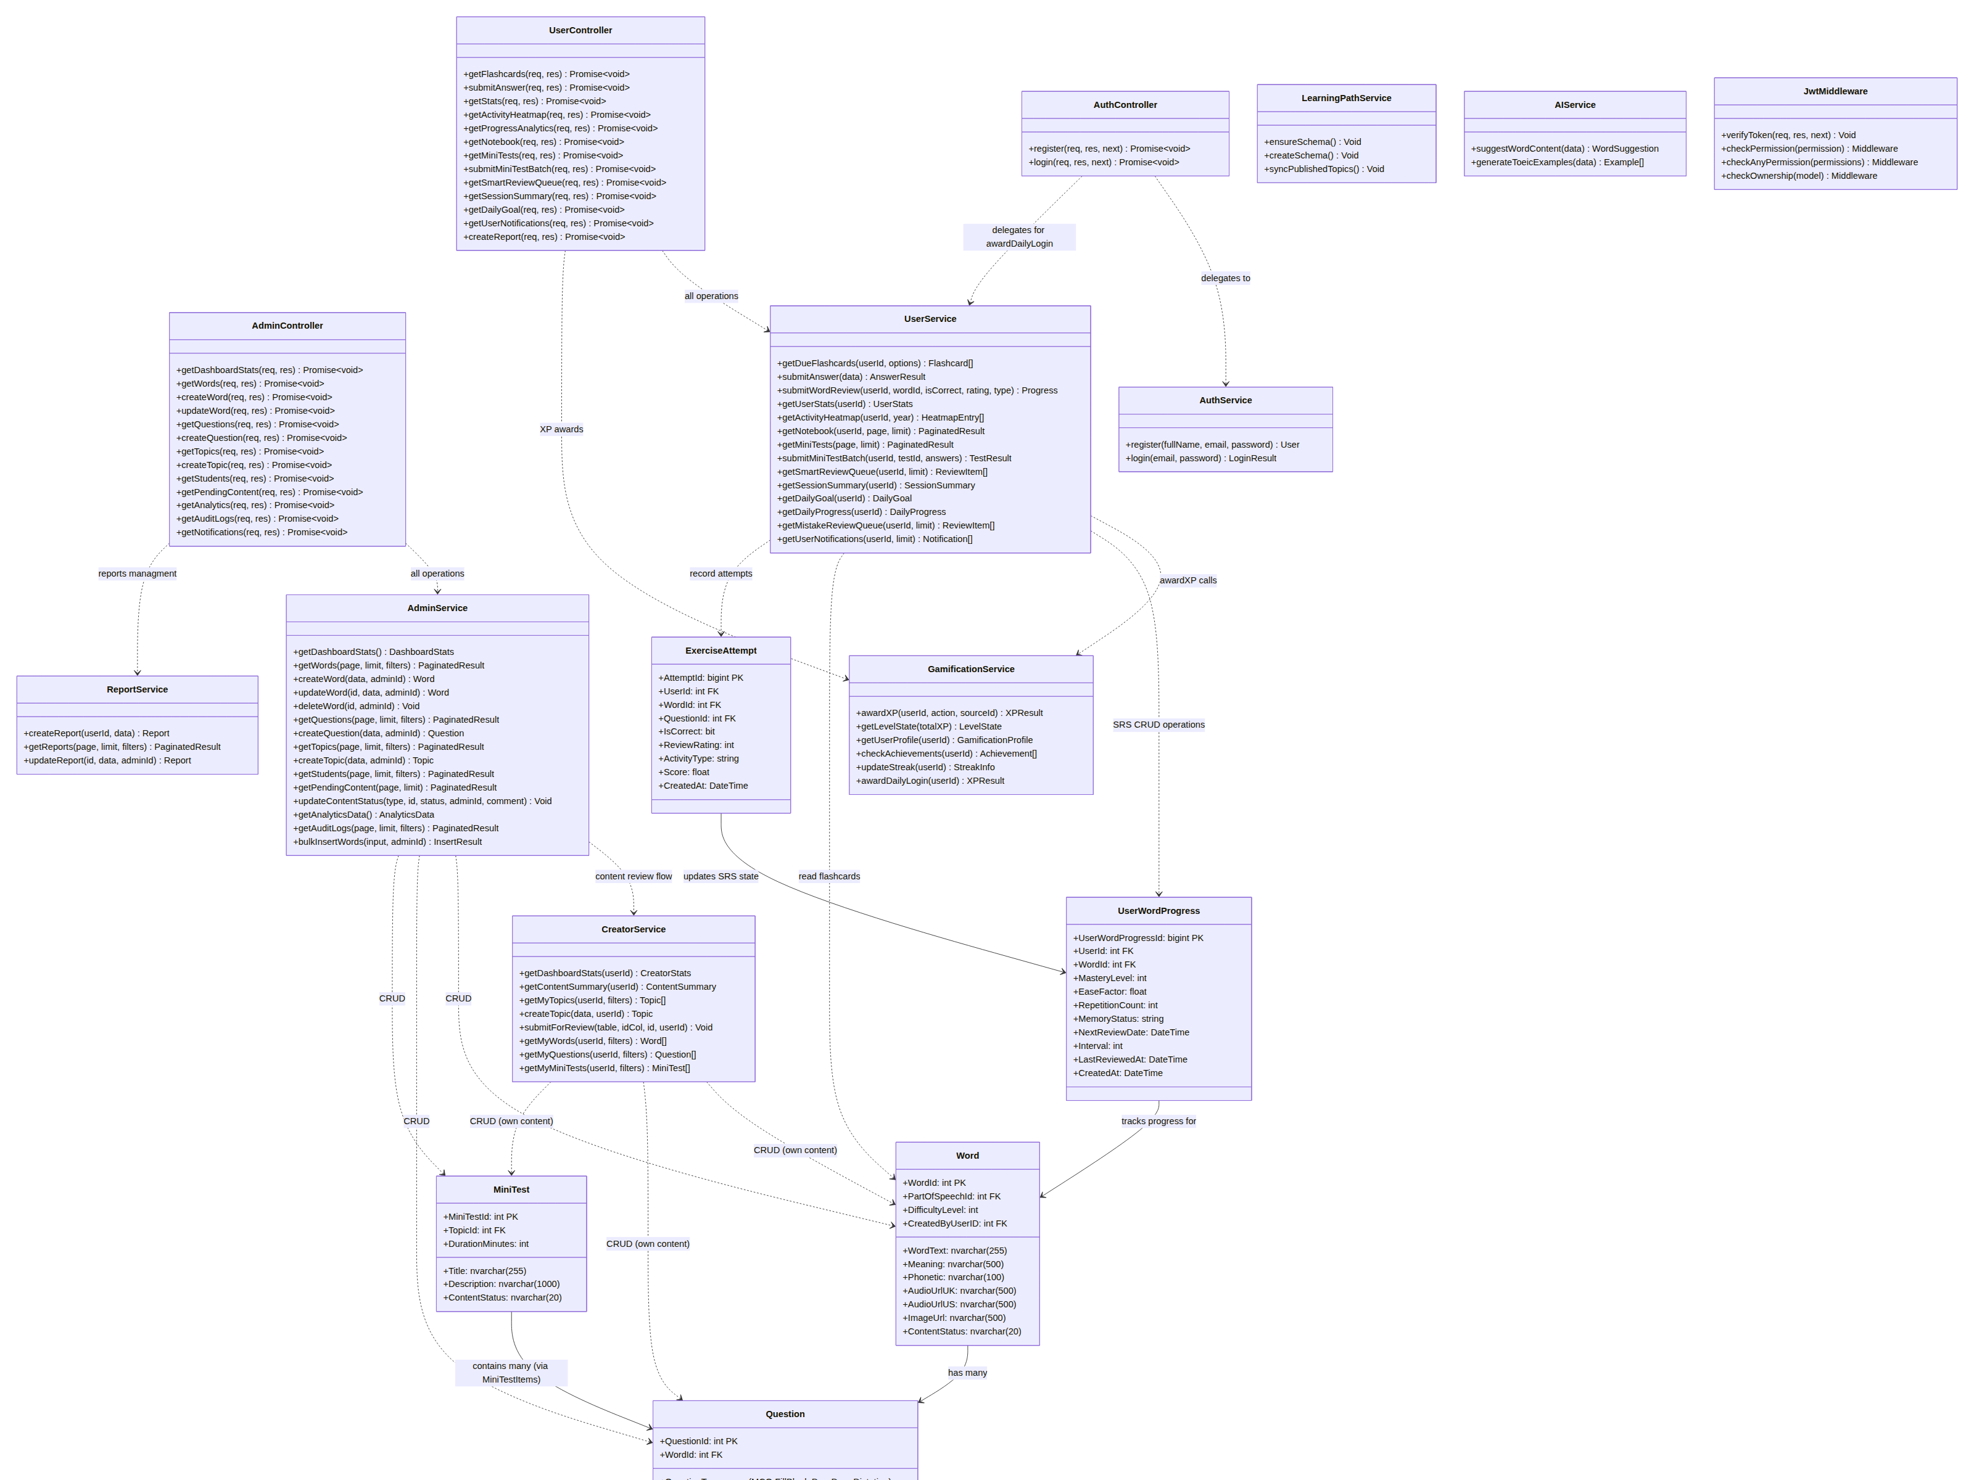
Hình 8: Biểu đồ lớp cho hệ thống VocaBoost

AuthController
Name |  | Description
Properties
 | AuthController | Lớp Controller xử lý xác thực người dùng. Sử dụng AuthService để xử lý nghiệp vụ (register/login). Trả về JWT token chứa userId, role, permissions.
Method
 | static async register(req, res, next) | Đăng ký người dùng mới. Input: fullName, email, password. Output: 201 + user object.  Pseudo-code:  1. Validate input (fullName, email, password required)  2. Call AuthService.register(fullName, email, password)  a. Query: SELECT UserId FROM Users WHERE Email = @email  b. If exists → throw 'Email already registered' (400)  c. Hash password using bcrypt (salt rounds = 10)  d. Get RoleID for default role 'Learner'  e. INSERT INTO Users (FullName, Email, PasswordHash, RoleID, IsActive)  f. Return { user: { id, fullName, email, role: 'Learner', permissions: [] } }  3. Return 201 with user info  Giải thích: Sử dụng Bcrypt để hash password (một chiều, không thể reverse). Mặc định tạo user với role Learner. Kiểm tra email unique trước khi tạo.
 | static async login(req, res, next) | Xác thực đăng nhập. Input: email, password. Output: 200 + JWT token.  Pseudo-code:  1. Validate input (email, password required)  2. Call AuthService.login(email, password)  a. Query: SELECT u.*, r.RoleName FROM Users u JOIN Roles r ON u.RoleID = r.RoleID WHERE Email = @email AND IsActive = 1  b. If not found → throw 'Invalid credentials' (401)  c. bcrypt.compare(password, user.PasswordHash)  d. If mismatch → throw 'Invalid credentials' (401)  e. Query permissions: SELECT p.PermissionCode FROM RolePermissions rp JOIN Permissions p ON rp.PermissionID = p.PermissionID WHERE rp.RoleID = @roleId  f. Create JWT: jwt.sign({ id, fullName, email, role, permissions }, SECRET, { expiresIn: '1d' })  g. If role == 'Learner': try { GamificationService.awardDailyLogin(id) } catch { /* silent */ }  h. Return { token, user: { id, fullName, email, role, permissions }, gamification? }  3. Return 200 with JWT  Giải thích: JWT token chứa userId, role, permissions - giúp middleware xác thực nhanh mà không cần query DB mỗi lần. Token hết hạn sau 1 ngày. Nếu là Learner, tự động thưởng XP đăng nhập hàng ngày (awardDailyLogin).
 |  | Xoá một Word từ CSDL có mã Word trùng với tham số atmCode

LearningPathService
Name |  | Description
Properties
UserController - Controller xử lý tác vụ học tập: flashcards, bài tập SRS, mini test, thống kê, sổ tay từ vựng, thông báo, mục tiêu.
Method | Method | Method
 | static async getStats, getFlashcards, submitAnswer(req, res, next) | getStats(req, res): Thống kê tổng quan học tập.  → UserService.getUserStats(userId)  → Query: Đếm UserWordProgress, tính accuracy từ ExerciseAttempts, lấy totalXP, tính streak, thống kê MasteryLevel distribution  → Return: { totalLearned, totalMastered, accuracy, streak, totalXP, currentLevel, masteryByLevel }  getFlashcards(req, res): Lấy flashcards cho người học.  → Query params: ?mode=new|daily&topicId=xxx  → UserService.getDueFlashcards(userId, { topicId, mode })  → mode=new: từ chưa có UserWordProgress; mode=daily: từ có NextReviewDate <= now  → Return: { flashcards: [{ word, meaning, example, audioUrl, progress? }] }  submitAnswer(req, res): Xử lý đánh giá SRS.  → Body: { questionId, wordId, submittedAnswer, isCorrect, reviewRating, activityType }  → UserService.submitAnswer({ userId, questionId, wordId, submittedAnswer, isCorrect, reviewRating, activityType })  → Cập nhật UserWordProgress (EaseFactor, MasteryLevel, MemoryStatus, NextReviewDate)  → Nếu đúng: awardXP('LearnWord')  → Return: { correct, xpAwarded, nextReviewDate, newMasteryLevel }  Giải thích: submitAnswer là endpoint quan trọng nhất - nó kích hoạt SRS engine. Dựa trên reviewRating (Again=1, Hard=2, Good=3, Easy=4), hệ thống tính lại EaseFactor, khoảng cách Interval và NextReviewDate cho từ vựng.
 | static async getActivityHeatmap, getProgressAnalytics, getNotebook, getMiniTests(req, res, next) | getActivityHeatmap(req, res): Dữ liệu heatmap năm.  → Query params: ?year=2026  → UserService.getActivityHeatmap(userId, year)  → Query: Đếm ExerciseAttempts theo ngày, nhóm với UserXPEvents  → Return: [{ date: '2026-01-15', count: 12 }]  → Dùng cho GitHub-style calendar heatmap trên frontend  getProgressAnalytics(req, res): Phân tích tiến độ.  → UserService.getProgressAnalytics(userId)  → Tổng hợp: wordsByLevel, weeklyActivity, monthlyProgress, topicMastery  → Return: analytics object với biểu đồ dữ liệu  getNotebook(req, res): Sổ tay từ vựng.  → Query params: ?page=1&pageSize=20  → UserService.getNotebook(userId, page, pageSize)  → Query UserVocabularyNotebook JOIN Words  → Return: { entries: [{ wordId, wordText, meaning, personalNote, isFavorite, createdAt }], total, page, pageSize }  getMiniTests(req, res): Danh sách MiniTest.  → Query params: ?page=1&pageSize=20  → UserService.getMiniTests(page, pageSize)  → Query MiniTests JOIN MiniTestAttempts để biết user đã làm chưa  → Return: { miniTests: [{ id, title, questionCount, bestScore?, attempts }], total, page }

AdminService
Name |  | Description
Properties
 | AdminService | Dịch vụ quản trị hệ thống. CRUD từ vựng, câu hỏi, chủ đề, mini test. Quản lý người dùng (role/status). Duyệt nội dung, thống kê dashboard, audit logs, thông báo.
Method
 | static async getDashboardStats() | Thống kê tổng quan trang Admin Dashboard.  Pseudo-code:  1. SELECT COUNT(*) FROM Users WHERE IsActive = 1 → totalUsers  2. SELECT COUNT(*) FROM Words → totalWords  3. SELECT COUNT(*) FROM Questions → totalQuestions  4. SELECT COUNT(*) FROM Topics → totalTopics  5. SELECT COUNT(*) FROM MiniTests → totalMiniTests  6. SELECT COUNT(*) FROM Words WHERE ContentStatus = 'PendingReview' → pendingReviews  7. SELECT COUNT(*) FROM Users WHERE RoleID = (SELECT RoleID FROM Roles WHERE RoleName = 'Learner') → totalStudents  8. SELECT AVG(CAST(Score AS FLOAT)/TotalQuestions) FROM MiniTestAttempts → avgAccuracy  9. Return { totalUsers, totalWords, totalQuestions, totalTopics, totalMiniTests, pendingReviews, totalStudents, avgAccuracy }  Giải thích: Dashboard stats tổng hợp từ nhiều bảng, giúp admin nắm tổng quan hệ thống. Giá trị được cache hoặc query trực tiếp tùy theo tần suất truy cập.
 | static async getWords(page, limit, filters) | Danh sách từ vựng phân trang với bộ lọc.  Input: page=1, limit=20, filters={ search, status, topicId, partOfSpeechId, sortBy, sortDirection }  Pseudo-code:  1. Xây dựng WHERE clause động dựa trên filters  2. Query chính:  SELECT w.*, pos.Name as PartOfSpeechName,  (SELECT COUNT(*) FROM WordTopics WHERE WordId = w.WordId) as topicCount,  (SELECT COUNT(*) FROM Questions WHERE WordId = w.WordId) as questionCount  FROM Words w  LEFT JOIN PartOfSpeeches pos ON w.PartOfSpeechId = pos.PartOfSpeechId  WHERE conditions  ORDER BY sortField sortDirection  OFFSET (page-1)*limit ROWS FETCH NEXT limit ROWS ONLY  3. COUNT(*) tổng số records (không phân trang)  4. Return { words: [...], total, page, limit, totalPages }
 | static async createWord(data) / updateWord(id, data) | createWord(data): Tạo từ vựng mới.  Input: { wordText, meaning, partOfSpeechId, phonetic?, topicIds? }  Pseudo-code:  1. Check trùng: SELECT WordId FROM Words WHERE WordText = @wordText  2. If exists → throw 409 'Word already exists'  3. INSERT INTO Words (WordText, Meaning, PartOfSpeechId, Phonetic, AudioUrlUK, AudioUrlUS, ImageUrl, DifficultyLevel, ContentStatus, CreatedByUserID) VALUES  4. If topicIds provided: INSERT INTO WordTopics (WordId, TopicId) cho mỗi topic  5. Ghi log: AdminService.logAdminAction(adminId, 'CREATE', 'Word', newWordId)  6. Return { word: { WordId, WordText, Meaning, ... } }  updateWord(id, data): Cập nhật từ vựng.  → Tương tự createWord nhưng dùng UPDATE thay vì INSERT  → Nếu ContentStatus thay đổi: ghi ContentReviewLogs
 | static async getTopics(page, limit) | Danh sách chủ đề phân trang.  Input: page=1, limit=50, filters={ search, status, categoryId }  Pseudo-code:  1. Query:  SELECT t.*, tc.Name as CategoryName,  (SELECT COUNT(*) FROM WordTopics WHERE TopicId = t.TopicId) as wordCount,  (SELECT COUNT(*) FROM MiniTests WHERE TopicId = t.TopicId) as miniTestCount  FROM Topics t  LEFT JOIN TopicCategories tc ON t.CategoryId = tc.TopicCategoryId  WHERE conditions  ORDER BY t.DisplayOrder, t.CreatedAt DESC  OFFSET (page-1)*limit ROWS FETCH NEXT limit ROWS ONLY  2. Đếm tổng số  3. Return { topics: [...], total, page }
 | static async getStudents(page, limit, filters) | Danh sách học viên (Users có role Learner).  Input: page, limit, filters={ search, status, role }  Pseudo-code:  1. Query:  SELECT u.*, r.RoleName,  (SELECT COUNT(*) FROM UserWordProgress WHERE UserId = u.UserId) as wordsLearned,  (SELECT COUNT(*) FROM ExerciseAttempts WHERE UserId = u.UserId) as totalAttempts,  u.TotalXP, u.CurrentLevel  FROM Users u JOIN Roles r ON u.RoleID = r.RoleID  WHERE conditions  ORDER BY u.CreatedAt DESC  OFFSET (page-1)*limit ROWS FETCH NEXT limit ROWS ONLY  2. Return { students: [...], total, page }
 | static async getPendingContent() | Nội dung chờ duyệt (ContentStatus = 'PendingReview').  Pseudo-code:  1. Query UNION từ 4 bảng:  SELECT 'Topic' as type, TopicId as id, Name as title, ContentStatus, CreatedAt, Creator.FullName  FROM Topics WHERE ContentStatus = 'PendingReview'  UNION ALL  SELECT 'Word', WordId, WordText, ContentStatus, CreatedAt, Creator.FullName  FROM Words WHERE ContentStatus = 'PendingReview'  UNION ALL  SELECT 'Question', QuestionId, LEFT(QuestionText, 100), ContentStatus, CreatedAt, Creator.FullName  FROM Questions WHERE ContentStatus = 'PendingReview'  UNION ALL  SELECT 'MiniTest', MiniTestId, Title, ContentStatus, CreatedAt, Creator.FullName  FROM MiniTests WHERE ContentStatus = 'PendingReview'  2. ORDER BY CreatedAt DESC  3. OFFSET (page-1)*limit FETCH NEXT limit ROWS ONLY  4. Return { pendingItems: [...], total }
 | static async updateContentStatus(type, id, status, note) | Phê duyệt/từ chối nội dung (Admin Review).  Input: { entityType: 'Topic'|'Word'|'Question'|'MiniTest', entityId, status: 'Published'|'Rejected', comment? }  Pseudo-code:  1. Validate: status phải là 'Published' hoặc 'Rejected'  2. UPDATE bảng tương ứng: SET ContentStatus = @status, ReviewedByUserID = @adminId, ReviewedAt = GETDATE()  + Nếu Published: SET PublishedAt = GETDATE()  3. Ghi ContentReviewLogs:  INSERT INTO ContentReviewLogs (EntityType, EntityId, OldStatus, NewStatus, ReviewedByUserId, Comment)  4. Nếu Rejected: tạo notification cho Creator thông báo lý do từ chối  5. Ghi AdminAuditLog:  INSERT INTO AdminAuditLogs (AdminUserId, Action, EntityType, EntityId, Details)  6. Return { success: true, newStatus, reviewedAt }  Giải thích: Đây là endpoint quan trọng trong quy trình duyệt nội dung. Creator tạo nội dung ở trạng thái Draft → gửi duyệt (PendingReview) → Admin phê duyệt (Published) hoặc từ chối (Rejected). Từ chối sẽ gửi thông báo cho Creator kèm lý do.

UserService
Name |  | Description
Properties
 | UserService | Dịch vụ nghiệp vụ trung tâm cho học tập. Quản lý flashcards, SRS review, thống kê, sổ tay từ vựng, mục tiêu, thông báo. Tích hợp GamificationService.
Method
 | static async getFlashcards(userId, mode) | Lấy flashcards theo mode. Đây là method trung tâm của SRS Engine.  Input: userId, mode='new'|'daily', topicId?  Pseudo-code:  1. Lấy SRSReviewLimit từ Users (mặc định 15 nếu null)  2. Xây dựng query:  WITH DueCards AS (  SELECT w.*, uwp.MasteryLevel, uwp.MemoryStatus, uwp.NextReviewDate,  CASE WHEN uwp.UserWordProgressId IS NULL THEN 0 ELSE 1 END as hasProgress,  CASE  WHEN uwp.NextReviewDate <= SYSDATETIMEOFFSET() THEN 0  WHEN uwp.UserWordProgressId IS NOT NULL THEN 1  ELSE 2  END as priority  FROM Words w  LEFT JOIN UserWordProgress uwp ON w.WordId = uwp.WordId AND uwp.UserId = @userId  [JOIN WordTopics wt ON w.WordId = wt.WordId (nếu có topicId)]  WHERE w.ContentStatus = 'Published'  )  SELECT TOP(@limit) * FROM DueCards  ORDER BY priority, NEWID()  3. Gắn kèm ExampleSentences, PartOfSpeech cho mỗi word  4. Return { flashcards: [{ wordId, wordText, meaning, phonetic, audioUrl, example, masteryLevel? }] }  Giải thích: SRS ưu tiên từ đã đến hạn ôn tập (NextReviewDate <= now), sau đó đến từ đã học nhưng chưa đến hạn, cuối cùng là từ mới. Số lượng thẻ giới hạn bởi SRSReviewLimit của user.
 | static async submitAnswer(userId, wordId, grade) | Xử lý đánh giá SRS - CỐT LÕI CỦA HỆ THỐNG HỌC TẬP THÔNG MINH.  Input: { userId, wordId, questionId?, submittedAnswer?, isCorrect?, reviewRating: 1|2|3|4, activityType: 'Review'|'MiniTest'|'Practice' }  Pseudo-code SRS Algorithm (SM-2 variant):  1. Get existing UserWordProgress cho userId + wordId (hoặc tạo mới)  2. Map reviewRating:  Again (1) = sai → reset: RepetitionCount = 0, MemoryStatus = 'Learning'  Hard (2) = khó → giảm EaseFactor, tăng nhẹ Interval  Good (3) = tốt → chuẩn, tăng Interval theo công thức  Easy (4) = dễ → tăng EaseFactor, tăng Interval nhanh hơn  3. Calculate new EaseFactor:  EF' = EF + (0.1 - (5-grade) * (0.08 + (5-grade) * 0.02))  Clamp: EF' không xuống dưới 1.3  4. Calculate Interval (ngày):  Nếu RepetitionCount == 0: Interval = 1  Nếu RepetitionCount == 1: Interval = 6  Nếu grade == Again: Interval = 1 (reset)  Else: Interval = round(previous * EF')  Clamp: Interval tối đa 120 ngày  5. Cập nhật MasteryLevel:  Tăng khi đúng (grade >= 3), giảm khi sai (grade <= 2)  Nếu >= 4 correct liên tiếp → MemoryStatus = 'Mastered'  6. UPDATE UserWordProgress:  SET MasteryLevel, EaseFactor, RepetitionCount, MemoryStatus, NextReviewDate = DATEADD(day, Interval, GETDATE()), LastReviewedAt = GETDATE()  7. INSERT INTO ExerciseAttempts (UserId, WordId, QuestionId, Score, ReviewRating, ActivityType, CreatedAt)  8. If isCorrect: GamificationService.awardXP(userId, 'LearnWord')  9. Return { correct, xpAwarded, nextReviewDate, newMasteryLevel, newMemoryStatus }  Giải thích: Thuật toán SRS (Spaced Repetition System) dựa trên SM-2 của SuperMemo. Mỗi lần ôn tập, hệ thống điều chỉnh khoảng cách Interval dựa trên đánh giá của người học. Từ càng dễ nhớ → Interval càng dài → ôn tập ít hơn. Từ khó → Interval ngắn → ôn tập thường xuyên hơn. Đây là cơ chế giúp tối ưu hóa việc ghi nhớ từ vựng.
 | static async getUserStats(userId) | Thống kê chi tiết học tập của người dùng.  Pseudo-code:  1. SELECT COUNT(*) FROM UserWordProgress WHERE UserId = @userId → totalLearned  2. SELECT COUNT(*) FROM UserWordProgress WHERE UserId = @userId AND MemoryStatus = 'Mastered' → totalMastered  3. Tính accuracy từ ExerciseAttempts:  SELECT AVG(CAST(IsCorrect AS FLOAT)) * 100 FROM ExerciseAttempts WHERE UserId = @userId  4. Lấy weak words (những từ hay sai):  SELECT TOP 10 w.WordText, COUNT(ea.AttemptId) as errorCount  FROM ExerciseAttempts ea JOIN Words w ON ea.WordId = w.WordId  WHERE ea.UserId = @userId AND ea.IsCorrect = 0  GROUP BY w.WordText ORDER BY errorCount DESC  5. SELECT u.TotalXP, u.CurrentLevel FROM Users WHERE UserId = @userId  6. SELECT COUNT(DISTINCT CAST(CreatedAt AS DATE)) as streak  FROM ExerciseAttempts WHERE UserId = @userId  AND CreatedAt >= DATEADD(day, -30, GETDATE())  7. Phân bố MasteryLevel:  SELECT MasteryLevel, COUNT(*) as count FROM UserWordProgress WHERE UserId = @userId GROUP BY MasteryLevel  8. Return { totalLearned, totalMastered, accuracy, weakWords, totalXP, currentLevel, streak, masteryDistribution }
 | static async getActivityHeatmap(userId, year) | Heatmap hoạt động học tập trong năm (dùng cho GitHub-style calendar heatmap).  Input: userId, year  Pseudo-code:  1. Query:  SELECT CAST(CreatedAt AS DATE) as ActivityDate, COUNT(*) as ActivityCount  FROM (  SELECT CreatedAt FROM ExerciseAttempts WHERE UserId = @userId AND YEAR(CreatedAt) = @year  UNION ALL  SELECT CreatedAt FROM UserXPEvents WHERE UserId = @userId AND YEAR(CreatedAt) = @year  ) activities  GROUP BY CAST(CreatedAt AS DATE)  ORDER BY ActivityDate  2. Fill missing dates với count = 0 (cần 365 ngày)  3. Return: [{ date: '2026-01-01', count: 0 }, { date: '2026-01-02', count: 5 }, ...]

AdminController
Name |  | Description
Properties
 | LevelId: int (PK) | ID tự tăng, khóa chính của cấp độ.  Giải thích: 4 cấp độ TOEIC được seed sẵn: 300, 500, 700, 900. Mỗi cấp độ chứa nhiều chủ đề học tập thông qua bảng LearningPathTopics.
 | Name: nvarchar(100) | Tên cấp độ: "TOEIC 300", "TOEIC 500", "TOEIC 700", "TOEIC 900".
DisplayOrder: int - Thứ tự hiển thị trong lộ trình học tập (1-4).
Phương thức | Method | getTopics(): LearningPathTopic[] - lấy danh sách chủ đề thuộc cấp độ này.  Pseudo-code:  1. SELECT t.* FROM LearningPathTopics lpt  JOIN Topics t ON lpt.TopicId = t.TopicId  WHERE lpt.LevelId = @levelId AND t.ContentStatus = 'Published'  2. Với mỗi topic, đếm số words và tỷ lệ hoàn thành của user (nếu có userId)  3. Return: [{ topicId, name, wordCount, completedPercentage? }]

Word
Name |  | Description
Properties
 | WordId: int (PK) | ID tự tăng, khóa chính của từ vựng.  Bảng Words là bảng trung tâm - lưu ~720+ từ vựng TOEIC với đầy đủ multimedia (audio Anh-Anh, Anh-Mỹ, hình ảnh, phiên âm).
 | WordText: nvarchar(255) | Từ vựng tiếng Anh (ví dụ: "abandon", "negotiate").  Các từ vựng được phân loại theo 4 cấp độ TOEIC (300-500-700-900). VD: 'abandon' (cấp 300), 'negotiate' (cấp 500), 'consolidate' (cấp 700).
 | Meaning: nvarchar(500) | Nghĩa tiếng Việt của từ vựng.
 | PartOfSpeechId: int (FK) | Khóa ngoại -> PartOfSpeeches. Loại từ: noun, verb, adjective, adverb...
Method
 | getTopics(): Topic[] | Lấy danh sách chủ đề chứa từ vựng (qua bảng trung gian WordTopics).  Pseudo-code:  1. SELECT t.* FROM WordTopics wt JOIN Topics t ON wt.TopicId = t.TopicId  WHERE wt.WordId = @wordId  2. Mỗi từ có thể thuộc nhiều chủ đề (quan hệ N-N qua WordTopics)  3. Return: [{ topicId, name, categoryName }]
 | getQuestions(): Question[] | Lấy danh sách câu hỏi luyện tập liên quan đến từ vựng.  Pseudo-code:  1. SELECT * FROM Questions WHERE WordId = @wordId AND ContentStatus = 'Published'  2. Các loại câu hỏi: MCQ (trắc nghiệm), FillBlank (điền từ),  DragDrop (sắp xếp), Dictation (nghe viết)  3. Mỗi từ thường có 2-5 câu hỏi với các dạng khác nhau

UserService
Name |  | Description
Properties
 | UserWordProgressId: bigint (PK) | ID tự tăng, khóa chính.  Bảng quan trọng nhất cho SRS Engine. Mỗi record tương ứng với 1 từ vựng của 1 người dùng. Lưu trữ toàn bộ trạng thái học tập SRS.
 | UserId: int (FK) | Khóa ngoại -> Users.  FK → Users. Mỗi user có ~10-500+ UserWordProgress records tùy vào tiến độ học.
WordId: int (FK) - Khóa ngoại -> Words.
 | MasteryLevel: int | Mức độ thành thạo (0-5, mặc định 1). Tăng khi đúng.  Các mức: 0=Chưa học, 1=Mới bắt đầu, 2=Đang học, 3=Khá, 4=Tốt, 5=Thành thạo.  Tăng khi đúng (grade >= 3), giảm khi sai (grade <= 2).
 | EaseFactor: float | Hệ số dễ SRS. Mặc định 2.5. Điều chỉnh theo rating.  Công thức SM-2: EF' = EF + (0.1 - (5-grade) * (0.08 + (5-grade) * 0.02))  EF không xuống dưới 1.3. Grade = Again(1), Hard(2), Good(3), Easy(4).  EF càng cao → khoảng cách Interval càng dài → ôn tập ít hơn.
 | RepetitionCount: int | Số lần lặp lại thành công liên tiếp.  Số lần đánh giá 'Good' hoặc 'Easy' liên tiếp. Reset về 0 khi đánh giá 'Again'. Dùng để tính Interval: 0→1, 1→6, ≥2→previous * EF.
 | MemoryStatus: nvarchar(20) | Trạng thái ghi nhớ: "Learning", "Reviewing", "Mastered".  Learning: Đang học lần đầu (cần ôn tập thường xuyên).  Reviewing: Đã học qua, đang trong giai đoạn ôn tập (Interval từ 1-30 ngày).  Mastered: Đã thành thạo (đạt 4+ lần đúng liên tiếp, Interval ≥ 60 ngày).  Cơ chế chuyển trạng thái:  Learning → Reviewing: sau 2 lần đúng liên tiếp  Reviewing → Mastered: sau 4 lần đúng liên tiếp  Bất kỳ → Learning: khi đánh giá 'Again' (sai)

UserWordProgress (SRS Engine)
Name |  | Description
Properties
 | MiniTestId: int (PK) | ID tự tăng, khóa chính.  Bảng MiniTests quản lý các bài kiểm tra nhanh do Admin/Creator tạo. Mỗi bài test có N câu hỏi (N=5-20) được liên kết qua bảng MiniTestItems.
 | Title: nvarchar(255) | Tiêu đề bài MiniTest.
 | Description: nvarchar(1000) | Mô tả nội dung bài kiểm tra.
 | TopicId: int (FK) | Khóa ngoại -> Topics. Chủ đề của bài kiểm tra.  FK → Topics. Mỗi MiniTest thuộc một chủ đề cụ thể, giúp người học kiểm tra kiến thức theo từng chủ đề TOEIC.
Method
 | getQuestions(): Question[] | Lấy danh sách câu hỏi trong bài kiểm tra (qua bảng MiniTestItems).  Pseudo-code:  1. SELECT q.* FROM MiniTestItems mti  JOIN Questions q ON mti.QuestionId = q.QuestionId  WHERE mti.MiniTestId = @miniTestId AND q.ContentStatus = 'Published'  2. Trộn ngẫu nhiên thứ tự câu hỏi  3. Với mỗi câu hỏi, kiểm tra user đã làm chưa (nếu có userId)  4. Return: [{ questionId, questionType, questionText, options, correctAnswer?, explanation, userAttempted? }]  Loại câu hỏi hỗ trợ:  - MCQ: Multiple Choice (4 options)  - FillBlank: Điền từ vào chỗ trống  - DragDrop: Sắp xếp từ thành câu hoàn chỉnh  - Dictation: Nghe và viết lại

THIẾT KẾ DỮ LIỆU
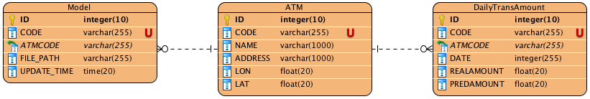

THIẾT KẾ GIAO DIỆN NGƯỜI DÙNG

Trang Dashboard (User) & Landing Page
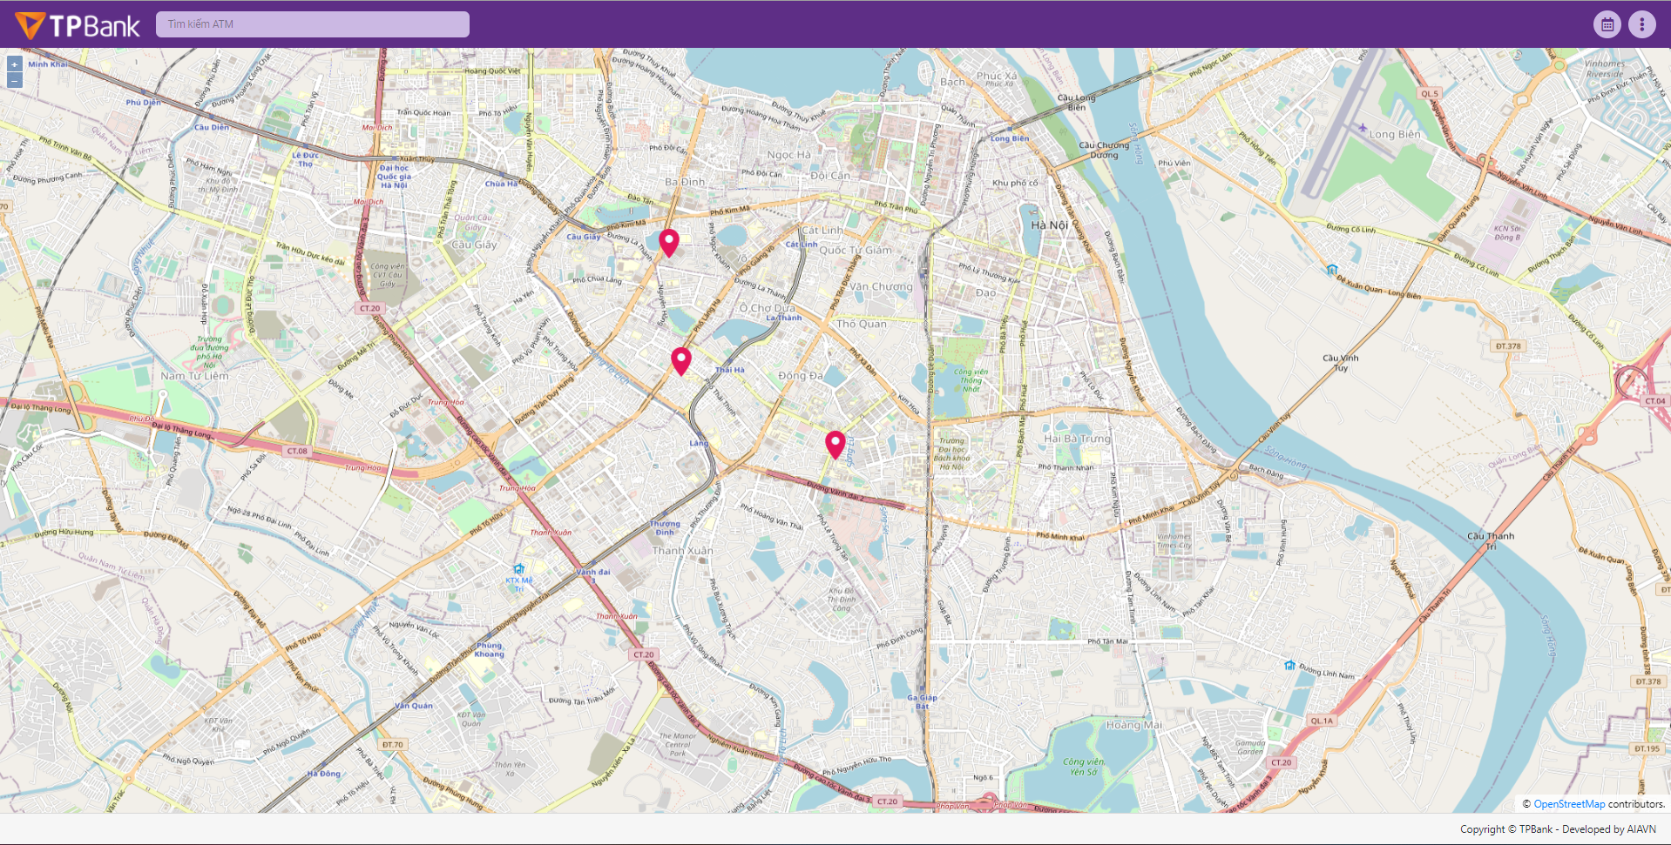

Popup thông tin từ vựng
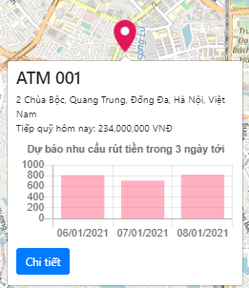

Giao diện học từ vựng Flashcard với thẻ SRS và 4 nút đánh giá (Again/Hard/Good/Easy)
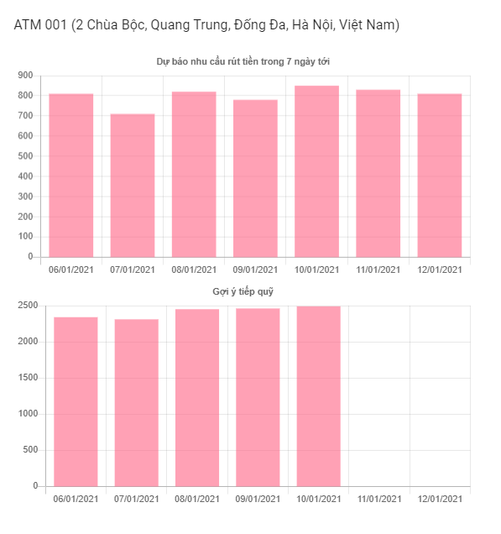

Giao diện Mini Test tổng hợp các câu hỏi trắc nghiệm từ vựng
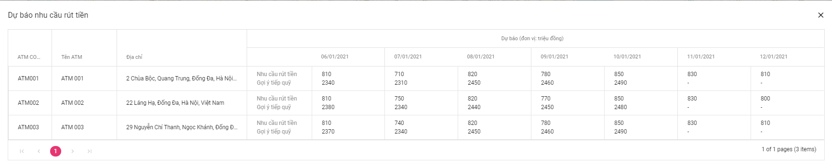

Dialog danh sách từ vựng
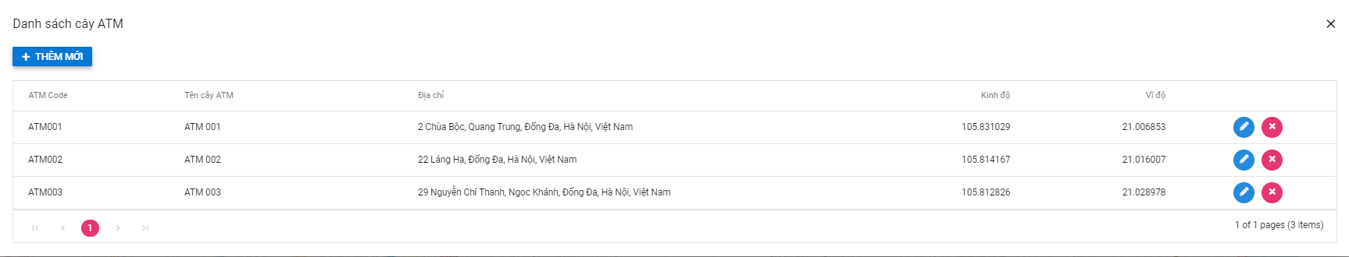

Trang Quản trị (Admin Dashboard & CRUD)
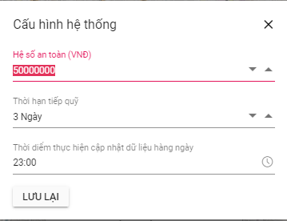

(Số trang sẽ tự động cập nhật khi mở file trong Microsoft Word và nhấn Ctrl+A → F9)

